# 云联播扩展功能设计

1. 版本及更新

V0.30

V0.33 2018-6-1 增加信息发送接口

V0.34 2018-6-8 增加获取频道录像列表接口，对其它旧接口进行了完善

1. 用户登录及消费
   1. 用户通过云联惠会员系统授权登录

ywz在用户端记录最后登录用户的ID，以及登录时间。在重新进入APP或网页时默认用此ID登录。若用户再退出APP后网页时退出了登录，则此ID为空值，下次使用ywz时必须重新登录。

YLH用户第一次使用YWZ时需要通过YLH会员系统授权登录，登录后根据会员信息自动建立YWZ用户信息及第三方平台用户信息。

涉及数据表：user, thirdpartyuser

* 1. 用户消费使用云联惠红积分

YWZ不再设立积分系统或充值系统，消费直接使用YLH红积分。目前会使用YLH红积分消费的场合：

* 支付频道观看费；
* 购买VIP；
* 购买虚拟商品用于送礼；
  1. 用户信息接口

/domain/home.php/User/userInfoJson

调用后返回用户信息json对象，若未登录返回[]

|  |  |
| --- | --- |
| **属性** | **说明** |
| userName | 用户昵称（可修改） |
| account | 账号 |
| image | 头像文件URL |
| phone | 电话 |
| userlevel | 用户等级 |
| viplevel | VIP等级 |
| experience | 经验值 |
| partys | 第三方登录信息数组 |
| subscribe | 订阅频道数组（付款收看） |
| interest | 关注频道数组 |
| gifts | 收到礼物数量数组 |
| orders | 订单数组 |

*除基本属性，其它信息数组动态展开

第三方登录数组属性

|  |  |
| --- | --- |
| **属性** | **说明** |
| party | 第三方名称 |
| attr | 第三方账号属性 |

第三方账号属性

|  |  |
| --- | --- |
| **属性** | **说明** |
| nick | 账号昵称 |
| mobile | 电话号码 |
| rcm | 推荐人 |

* 1. 数据表
     1. 第三方用户表thirdpartyuser

一个YWZ平台账号可用有多个第三方用户

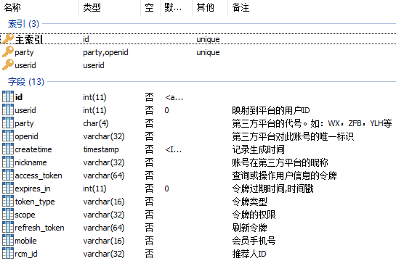

1. 抽奖功能

由频道播主设定，抽奖时在播放界面出现“抽奖箱”，点击抽奖箱根据抽奖状态以及用户操作上下文决定显示内容。

* 1. 抽奖类型
     1. 定时抽奖

抽奖时间固定。播放界面出现抽奖箱并显示抽奖倒计时。符合抽奖条件的观众点击抽奖箱，输入正确的抽奖暗语确认参加抽奖。到达抽奖时间后到计时消失，后台计算抽奖结果，点击抽奖箱显示抽奖结果（可设置为显示所有的抽奖结果或只显示本人的结果）。

* + 1. 即兴抽奖

播主设定抽奖后，立即进行抽奖，抽奖箱出现时长由播主设定。点击抽奖箱立即显示自己的中奖情况。

当预设的奖品全部送出，抽奖会提前结束。

* + 1. 竞猜抽奖

参与抽奖者，需要竞猜，猜中者有资格抽奖。

（只能单选）

* + 1. 投票

过程及处理同竞猜，不过说法不同，也不一定有奖品。

（只能单选）

* 1. 抽奖资格

云联惠会员；云联播会员等级；抽奖暗语；电话认证。

当前观众未具备抽奖资格时，抽奖箱叠加“？”。

* 1. 抽奖奖品

抽奖奖品可以有虚拟物品或实物。中奖虚拟物品自己存入用户的储物箱。用户可查询自己储物箱内的物品。

实物由客服联系用户确定提取方式。

* 1. 中奖设定

抽奖最多可设置五等中奖等级，对应不同的物品以及中奖概率。

可预设中奖账号，中奖等级。

* 1. 后台功能

设置抽奖

查询抽奖结果

跟踪实物奖品发放

* 1. 数据表
     1. 抽奖总表 lottery

每个抽奖对应一条记录

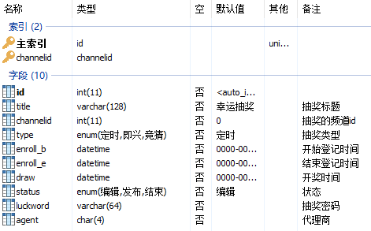

定时抽奖

status==’发布’ and enroll_b<= now <enroll_e 有资格的观众显示抽奖箱。观众点击抽奖箱可进行抽奖登记。若已登记过，提示“已经登记抽奖，开奖时间：XXXX xXXX”

竞猜抽奖

显示方式与定时抽奖相同，抽奖箱的形式应该不一样。不同的是在抽奖登记时需选择一个竞猜项，只有猜中的用户有资格抽奖。

即兴抽奖

对于status==’发布’ and enroll_b<= now <enroll_e and 用户登录时间<enroll_b 用户界面显示抽奖箱并到计时：(enroll_e- enroll_b)的时间。倒计时期间点击抽奖箱（提示：倒计时完成后点击抽奖箱抽奖，倒计时期间退出表示放弃抽奖资格）。倒计时完成至draw之前这段时间点击抽奖箱立即进行抽奖，并显示抽奖结果。

* + 1. 抽奖等级表 prize

每个抽奖可设1~n个等级，每个抽奖的每个等级对应一条记录；

对于竞猜抽奖：每个竞猜项相当一个抽奖等级。奖项数量numbers>0的等级为有效可选项（猜中这些选项有机会参加抽奖，并获得对应奖品）。

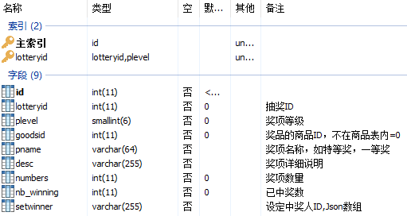

* + 1. 中奖名单 winnerlist

同时也是抽奖登记名单。

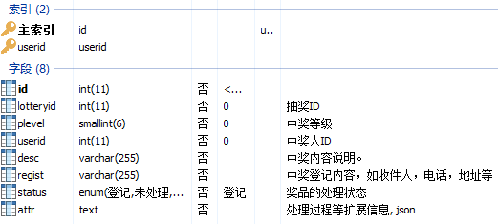

status：登记-用户进行了抽奖登记；未处理-已经中奖但奖品还没进行处理；处理中-奖品正在由其他人工流程进行处理；收回-奖品被主办方收回；完成-奖品处理完成。

抽奖登记时，status=’登记’。定时抽奖：plevel=0；竞猜抽奖：plevel=用户猜测的竞猜项；即兴抽奖没有登记过程；

1. 送礼功能
   1. 功能概述

观众向频道播主赠送虚拟物品，播主收到的礼物不会进入播主的储物箱，礼物如何兑换其它收益待定。

频道可赠送的虚拟物品由播主在系统的礼品库中选择。

礼品价格由系统确定。

观众要赠送礼品前需要先购买礼品放在储物箱内。

在播放界面点击礼品后列出频道允许的所有礼品以及储物箱内的数量，每点击一次送出一个，可连续点击同时送出多个。

点击储物箱数量为0的礼物直接跳出购买窗口。购买后立即刷新可赠送数量。（待定）

播主及后台可日期显示收到礼物的数量以及汇总。

* 1. 前端界面

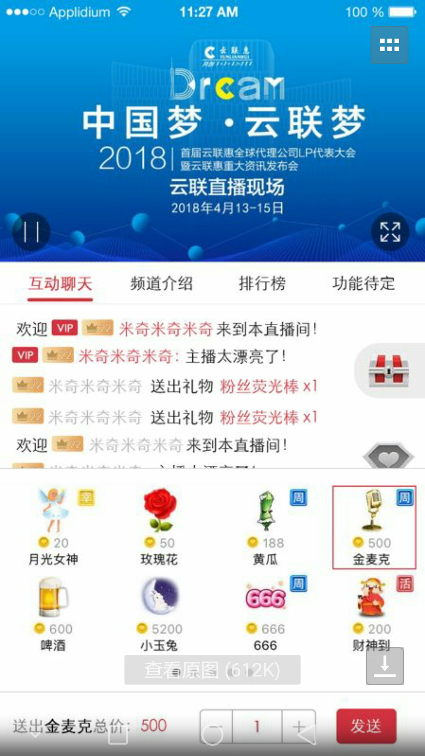

20个

点击礼物出现下部信息条，按发送键后，调用后台获取结果。若储物箱内有足够数量，后台处理后，“发送成功”。若数量不够，弹出：储物箱有XX个，尚缺XX个。显示两个按钮：a:“有多少送多少”，b:“去购买”

选择a修改发送数量重新发送。

选择b打开调用支付接口，根据支付结果，在后台进行完成发送或放弃发送处理，并在用户界面显示发送结果（前端需在一定时间范围内查询后台的处理结果）。

* 1. 数据表

礼品只能在虚拟商品中选择。礼品使用具有用户等级及VIP等级的限制。关联表goods

各频道可定义能选择的商品，若无定义则可使用全部商品。关联表channel。

* + 1. 用户宝箱 jeewlbox

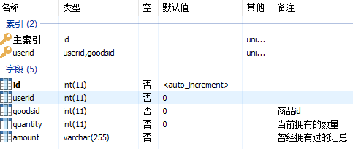

* + 1. 送礼记录 give

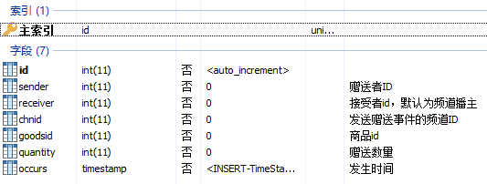

1. 用户等级体系
   1. 用户等级

根据用户经验进行用户等级升级。

|  |  |  |  |
| --- | --- | --- | --- |
| **等级** | **经验** | **等级** | **经验** |
| LV1 | 100 | LV2 | 200 |
| LV3 | 300 | LV4 | 400 |
| LV5 | 600 | LV6 | 900 |
| LVn | (LVn-3)+(LVn-1) |  |  |

LV4=LV3+LV1

LV5=LV3+LV2+LV1

LVn=(n-4)LV3+(n-5)(LV2+LV1)

* + 1. 经验获得

每日签到，在线时长，消费

每消费1积分获1经验

每日签到：+50

在线1小时：+100

* 1. VIP贵族

|  |  |  |  |
| --- | --- | --- | --- |
| **VIP等级** | **购买积分/月** | **升级加速** | **礼包** |
| 男爵 |  | 1.2 |  |
| 子爵 |  | 1.5 |  |
| 伯爵 |  | 2.0 |  |
| 侯爵 |  | 2.5 |  |
| 公爵 |  | 3.0 |  |
| 皇帝 |  | 4.0 |  |

* + 1. 贵族特权

每日贵族礼包

进场欢迎

全平台通告

升级加速

1. 在线奖励

每日签到+50经验；每在线1小时+100经验。

1. 系统通告功能

送出高价值礼物，在本频道通告。

高等级用户登录，在本频道通告；

爵爷登录，全平台通告。

* 1. 数据表 announce

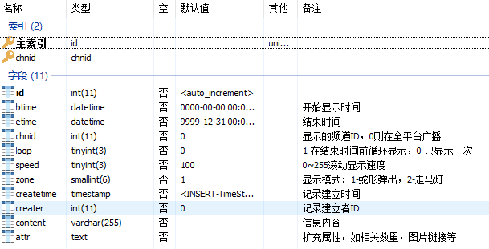

1. 排行榜

在频道内显示有关排行，可能包括：土豪（送礼）排行，幸运（收礼）排行，分享排行…等等。

* 1. 前端通过ajax获取排行榜数据

https://push.av365.cn/home.php/User/rankingJson/chnId/1

POST或GET输入参数：chnId - 频道ID

返回Json数组：

[{"rank":"土豪榜","list":[{"name":"李吉吉","value":"986543积分"},{"name":"张三丰","value":"88883积分"},{"name":"陈嘉琦","value":"65883积分"},{"name":"李建新","value":"21883积分"}]},{"rank":"幸运榜","list":[{"name":"酷家乐","value":"8899金币"},{"name":"张三丰","value":"8811金币"}]},{"rank":"分享榜","list":[{"name":"肯尼迪","value":"9865人"},{"name":"欧阳芳","value":"88人"},{"name":"张家口","value":"78人"}]}]

1. 云联播门户
   1. 直播频道列表

点播资源列表、查询

全平台公告显示

用户注册、登录

用户服务入口

播主服务入口

1. 后台功能
   1. 虚拟商品管理

虚拟商品用于送礼、抽奖。属性：大图、中图、小图，价格，名称，说明。

虚拟商品可增加，修改。一旦售出就不能删除，只能“停售”。

使用goods表扩充进行管理。虚拟商品category=”virtual”,价格：price_c

忽略：accept_p,accept_c

本期制作的虚拟商品：

爱心，玫瑰，牡丹，荧光棒，粉丝卡，手机，跑车，火箭

臭鸡蛋，烂番茄，蜘蛛，手雷，原子弹

功能：修改/新增 名称，图片，价格，等级限制等。

* 1. VIP贵族等级管理
  2. 频道可送礼商品选择

频道可使用礼品列表在attr字段的gift属性中。若无定义，可使用全部可销售礼品。

gift属性是Json数组，每项代表一个可用礼品项，每项包括以下属性：

|  |  |
| --- | --- |
| **属性** | **说明** |
| id | 商品ID |
| ~~name~~ | ~~商品（礼品）名称~~ |
| ~~detail~~ | ~~礼品详细说明~~ |
| ~~img~~ | ~~图片URL~~ |
| ~~price~~ | ~~价格~~ |
| order | 排列顺序 |
| userLevel | 可使用的最低用户等级，没定义则不限定 |
| VIPLevel | 可使用的最低VIP等级，没定义则不限定 |

* 1. 抽奖设置(PC,手机)
  2. 中奖结果查询，实物发放跟踪

1. 前后端接口
   1. 前端相关页面路由
      1. 首页 /ui

|  |  |
| --- | --- |
| **参数** | **说明** |
| crm | 推荐人ID。可选 |

*当检测到非手机环境，请连同原参数并附加scrType=w参数，跳转到/home.php/Home/index。例：/home.php/Home/index?crm=123&scrType=w

* + 1. 展示页 /ui/#/show

|  |  |
| --- | --- |
| **参数** | **说明** |
| chnid | 频道ID。必须 |
| vod | VOD文件ID，若提供此参数播放器初始化为VOD状态 |
| rcm | 推荐用户ID，不提供则忽略。 |

*当检测到非手机环境，请连同原参数并附加scrType=w参数，跳转到/home.php/HDPlayer/play。

* + 1. 登陆页 /ui/#/login

|  |  |
| --- | --- |
| **参数** | **说明** |
| accept | 登录成功跳转页面。可选 |
| deny | 登录失败跳转页面。可选 |

*当检测到非手机环境，请连同原参数并附加scrType=w参数，跳转到/home.php/Home/login

* + 1. 个人页 /ui/#/home
  1. 登录
     1. 获取基础信息 /home.php/BE_Home/loginIniJson

|  |  |
| --- | --- |
| **参数** | **说明** |
| accept | 登录成功跳转页面。可选，若调用login时有此参数必须传递 |
| deny | 登录失败跳转页面。可选，若调用login时有此参数必须传递 |

返回：登录时需要由后台提供的数据，目前主要包括第三方登录信息的json数组，日后视需要扩展。第三方登录往往要跳到第三方页面完成登录，然后再跳转到callback页面。

{”ThirdpartyLogin”:[{”party”:”YLH”,”icon”:”/images/ylh.png”,”url”:”ylhLogin”},{”party”:”WX”,”icon”:”/images/weixin.png”,”url”:”wxLogin”}…]}

party: 第三方平台识别字串

icon: 图标URL

url: 按动图标后跳转的地址

* + 1. 本地登录 /home.php/BE_Home/authenJson

|  |  |
| --- | --- |
| **参数** | **说明** |
| accept | 登录成功跳转页面。可选 |
| account | 账号/手机号 |
| password | MD5(密码) |

返回：

|  |  |
| --- | --- |
| success | 状态”false”失败，”true”成功 |
| msg | 显示的出错信息 |
| url | 登录成功后跳转的地址 |

测试账号：test2 密码：123456

* + 1. 第三方登录

跳转到指定的URL

* + 1. 取banner信息 /home.php/BE_Home/loginBanner

返回：banner信息数组

|  |  |
| --- | --- |
| image | 图片URL |
| link | 链接URL |

* 1. 首页
     1. 前端查询频道列表接口 /home.php/BE_Home/channelListJson

owner in(150649,1,22,151935,429,428,247,20173,415)加入YLH代理组

POST或GET输入参数：

|  |  |
| --- | --- |
| **参数** | **说明** |
| type | 查询类型：0-一般查询（查询推荐频道）；1-我关注或订购了的频道 |
| searchStr | 频道名模糊查询，不提供忽略 |
| sort | 排序：最热/推荐 |
| categoryid | 分类ID |
| scrType | 当前屏幕类型，主要影响返回的照片。竖屏’h’,宽屏’w’ |
| rows | 每页项目数 |
| page | 页码（从1开始） |

返回频道列表的Json数组，包括以下属性：

|  |  |
| --- | --- |
| **属性** | **说明** |
| id | 频道ID |
| name | 频道名称（标题） |
| descript | 频道说明 |
| img | 图片URL |
| link | 播放跳转URL |
| rel | type=1时提供本属性，标识用户与频道的关系：[属主|会员|关注|订购] |

* + 1. 获取频道分类列表/home.php/BE_Home/chnCategoryJson

返回列表数组

|  |  |
| --- | --- |
| **属性** | **说明** |
| id | 分类ID |
| text | 分类名称 |

* + 1. 登出 /home.php/BE_Home/logout

跳转到：/home.php/Home/logout?url=/ui

* + 1. 获取基础信息 /home.php/BE_Home/initialJson

当前登录用户的基础信息，若未登录，后台可根据策略决定是否跳转。

返回：

|  |  |
| --- | --- |
| **属性** | **说明** |
| userinfo | 当前用户的信息。若未登录无此属性。 |
| location | 指示前端跳转到（或加载）新的URL，无此属性不跳转。 |

* 1. 支付界面
  2. 频道页面
     1. 频道播放页面基础信息 /home.php/Player/initialJson

|  |  |
| --- | --- |
| **参数** | **说明** |
| chnid | 频道ID。必须 |
| vod | VOD文件ID，若提供此参数播放器初始化为VOD状态 |
| rcm | 推荐用户ID，不提供则忽略。 |

返回

|  |  |
| --- | --- |
| **属性** | **说明** |
| tabs | 显示的标签数组。包括以下标签的组合：频道介绍101、互动聊天102、排行榜103、点播资源104、图片直播105…以后应该可以不断扩充。  [{”text”:”标签文本”,”val”:101}, … ] |
| activetab | 活动状态的标签ID |
| cover | 频道封面图片数组[“图片1URL”,”图片2URL”,…]，滑动观看完所有图片后才显示播放页 |
| noright | 当前用户无权观看此频道时发送此属性：  {”msg”:”提示信息”,”text”:”按钮上的信息”,”link”:”跳转链接”}  无权观看的情形  1、此频道需要登录后观看。确定后跳转到登录页面  2、此频道是收费频道。  3、此频道需要注册观看。  4、其它出错情形，如：找不到频道等 |
| playmode | 播放模式:mp4vod文件或直播流。vod|live |
| ~~stream~~ | ~~取得播放流的接口地址。在发生播放事件时，才调用此接口获取要播放的流地址。~~ |
| autoplay | on|off自动播放媒体流 |
| hbinterval | 心跳间隔时间（秒） |
| activeinterval | 用户的最大活动间隔。超过此间隔后弹出提示窗口，并倒计时退出播放端。倒计时结束用户没操作退出播放器。=0不使用此参数。 |
| onlineid | 在线记录ID。此ID为web登录。因此页面关闭前一直活跃 |
| topimg | 顶部图片 |
| intr | 频道介绍json数组 |
| airtime | 开播时间 |
| title | 频道标题 |
| userid | 当前用户的ID主要用于生成频道链接时的推荐人id：rmc |
| streamActive | 频道关联的视频流是否在推送 [true|false] |

* + 1. 开始在线/home.php/Player/startOnlineJson

在线记录是重要的计费数据。同一客户端可同时存在多条在线记录，例如同时打开多个VOD窗口。start online相当于开始计费。

在开始接收直播流或点播流时需要调用此接口开始计费。

|  |  |
| --- | --- |
| **参数** | **说明** |
| objType | 计费对象类型。web|live|vod |
| objId | 计费对象ID。web: objId=0; live: objId=频道ID；vod: objId=点播文件ID |

返回

|  |  |
| --- | --- |
| **属性** | **说明** |
| success | 成功返回“true”，失败返回：”false” |
| onlineID | 在线记录ID |
| msg | 出错信息字串 |

* + 1. 结束在线/home.php/Player/stopOnlineJson

在关闭页面，或播放结束时，需要调用此接口停止计费。

|  |  |
| --- | --- |
| **参数** | **说明** |
| onlineId | 在线记录ID |

返回

|  |  |
| --- | --- |
| **属性** | **说明** |
| success | 成功返回“true”，失败返回：”false” |
| msg | 出错信息字串 |

* + 1. 取直播地址 /home.php/Player/getLiveUriJson

|  |  |
| --- | --- |
| **参数** | **说明** |
| chnid | 频道ID |

*为保证计费，前端应该成功拿到直播的在线ID后再取播放地址。

返回

|  |  |
| --- | --- |
| **属性** | **说明** |
| success | 成功返回“true”，失败返回：”false” |
| uri | 播放URI |
| msg | 文本信息 |

http://push.av365.cn/home.php/Player/getLiveUriJson?chnid=1258

* + 1. 取VOD地址 /home.php/Player/getVodUriJson

|  |  |
| --- | --- |
| **参数** | **说明** |
| vodid | vod文件ID |

*为保证计费，前端应该成功拿到VOD的在线ID后再取播放地址。

返回

|  |  |
| --- | --- |
| **属性** | **说明** |
| success | 成功返回“true”，失败返回：”false” |
| uri | 播放URI |
| msg | 文本信息 |

http://push.av365.cn/home.php/Player/getVodUriJson?vodid=9381

* + 1. 心跳通信接口 /home.php/Player/heartbeatJson

|  |  |
| --- | --- |
| **参数** | **说明** |
| onlineID | 在线记录ID数组 [”id1”,”id2”,”id3”…] |
| chnid | 频道ID |

返回

|  |  |
| --- | --- |
| **属性** | **说明** |
| forcelogout | “true”，关闭播放器。弹出窗口显示提示信息，确认后退出播放页面 |
| msg | 提示信息 |
| gifts | 礼品信息数组  [{”sender”=>” 发送者昵称”,”userlever”=>”用户等级”, ”viplevel”=>”vip等级”,reciver”=>”接受者昵称”,”gift”=>”礼物名称”,” quantity”=>”数量”, ”stamp”=>”发送时间戳” }…] |
| chat | 聊天记录数组  [{”sender”=>” 发送者昵称”,”userlever”=>”用户等级”, ”viplevel”=>”vip等级”,”content”=>”信息内容”, ”stamp”=>”发送时间戳” }…] |
| broadcast | 全平台广播信息数组  [{”content”=>”信息内容”, ”stamp”=>”发送时间戳”,”zone”=>显示区域ID }…]  zone=1-蛇形弹出，2-走马灯 |
| boxes | 抽奖箱数组，每个抽奖箱对应一种抽奖  [{”id”=>”抽奖ID”,”type”=>”抽奖类型”, ” enroll_b”=>”开始登记时间”, ”enroll_e”=>”结束登记时间”, ”draw”=>”开奖时间” }…]  无此属性或为空，不显示抽奖箱 |
|  |  |

* + 1. 取频道录像文件列表 /home.php/Player/getVodListJson

|  |  |
| --- | --- |
| **参数** | **说明** |
| chnid | 频道ID |

返回

|  |  |
| --- | --- |
| **属性** | **说明** |
| success | 成功返回“true”，失败返回：”false” |
| msg | 出错信息字串 |
| list | 录像文件数组，每个数组属性包括：  id:文件ID,  size:文件大小MB,  length:录像时长,  viewers:被观看次数,  createtime:建立时间,  name:录像标题,  descript:说明,  siuser:关联的SI用户ID,  sichannel:关联的SI频道ID,  imgUrl:录像封面图片文件URL(可能在不同的web服务器上) |

* 1. 礼物功能
     1. 频道可用礼品列表 /home.php/Give/giftListJson

|  |  |
| --- | --- |
| **参数** | **说明** |
| chnId | 频道ID |
| userid | 用户ID(可选) |

调用后，获得礼品列表Json数组，每项礼品包括以下属性：

|  |  |
| --- | --- |
| **属性** | **说明** |
| id | 商品ID |
| name | 商品（礼品）名称 |
| detail | 礼品详细说明 |
| picture | 图片URL |
| price | 价格 |
| order | 礼品排列顺序，从小到大显示 |
| disableNote | 屏蔽说明。当此属性有值时，该礼物变灰。鼠标悬浮或点击时显示屏蔽原因说明。（一般是用户等级不够） |
| qty | 若提供了userid且与后台记录的当前用户ID一致，可返回用户拥有该商品的数量。 |

* + 1. 赠送礼品 /home.php/Give/send

|  |  |
| --- | --- |
| **参数** | **说明** |
| chnId | 频道ID |
| goodsId | 商品（礼物）ID |
| qty | 赠送数量 |
| sender | 赠送者用户ID |
| receiver | 受赠者用户ID或受赠角色ID（可选，不提供默认为频道主播） |

返回

|  |  |
| --- | --- |
| success | 成功返回“true”，失败返回：”false” |
| msg | 信息字串 |
| gifts | 礼品信息数组  [{”sender”:” 发送者昵称”,”userlever”:”用户等级”, ”viplevel”:”vip等级”,receiver”:”接受者昵称”,”gift”:”礼物名称”,” quantity”:”数量”, ”stamp”:”发送时间戳”}…] |
| loadUrl | 当用户宝箱中礼物数量不足，在失败返回时，携带此参数。前端需要通过$.post向约定的容器装载弹出页面，以处理购买过程。 |
| para | 一个JSON字串，向后台发出loadUrl请求时，需POST到后台  *处理完成后如何通知前端关闭弹出页面？或者前端调用loadUrl时，给出容器ID参数，由处理过程直接关闭。 |

* 1. 抽奖功能
     1. 显示抽奖信息 /home.php/Lottery/showJson

后台会根据抽奖状态以及用户操作上下文，显示不同的抽奖信息

|  |  |
| --- | --- |
| **参数** | **说明** |
| lotteryid | 抽奖ID |

返回

|  |  |
| --- | --- |
| **属性** | **说明** |
| success | 成功返回“true”，失败返回：”false” |
| type | 信息类型  1、一段信息+确认按钮，点击确定，关闭窗口   * 该抽奖需要以下资格：… * 定时抽奖：您已登记了抽奖，开奖日期为：…. * 即兴抽奖：还有xx分钟开始抽奖，请勿离开。（此功能可直接由前端处理） * 即兴抽奖：恭喜您抽中了xxx * 即兴抽奖：差一点就中奖了，加油。   2、一段信息+一个输入框+确认/放弃 按钮   * 抽奖口令可以在xxx寻找。请输入抽奖口令：   3、一段信息+一组多选框+确认/放弃 按钮   * 竞猜抽奖：进行竞猜登记 * 投票：进行投票登记   4、一段信息+多行数据列表，点击确定，关闭窗口   * 竞猜：已经进行竞猜登记的用户，显示当前竞猜数据 * 投票：已经投票的用户，显示当前各选项票数。   对2、3点击确认调用后台抽奖登记 |
| msg | 信息字串 |
| selects | 多选及多行列表数据数据  [{”text”=>”item1”,”val”=>23}…] |

* + 1. 抽奖登记/home.php/Lottery/enrollJson

|  |  |
| --- | --- |
| **参数** | **说明** |
| lotteryid | 抽奖ID |
| type | 同上 |
| data | [”item1”,”item2”,…] 选中的数据项列表，或输入的抽奖口令 |

返回

|  |  |
| --- | --- |
| **属性** | **说明** |
| success | 成功返回“true”，失败返回：”false” |
| msg | 信息字串 |

* + 1. 中奖通知

在若抽奖箱在显示，且已经完成抽奖，点击抽奖箱时，通过弹出消息显示中奖消息。

在任何时候，可以在“我的”菜单进入显示中奖信息，若是实物奖品将引导用户进行登记并追踪奖品颁发过程。

* 1. 交流功能
     1. 发送新信息 /home.php/WebChat/newMsgJson

|  |  |
| --- | --- |
| **参数** | **说明** |
| chnid | 频道 |
| message | 发送的信息 |

返回

|  |  |
| --- | --- |
| **属性** | **说明** |
| success | 成功返回“true”，失败返回：”false” |
| msg | 信息字串。主要是失败时提供详细信息。 |
| chat | 新的聊天记录数组  [{”sender”=>” 发送者昵称”,”userlever”=>”用户等级”, ”viplevel”=>”vip等级”,”content”=>”信息内容”, ”stamp”=>”发送时间戳” }…] |

* 1. 测试信息
     1. 中心SI账号

账号：si_yunzibo 密码：yzb555 昵称：SI云直播

播主等级：normal SI通信秘钥：yzb_ywz SI域：push.av365.cn

云联SI，用户：18078818168 通信密码：123123

* + 1. 推流源（中心端配置）

|  |  |  |  |  |
| --- | --- | --- | --- | --- |
| **ID** | **识别字串** | **流名称** | **推流密码** | **SI账号** |
| 206 | si_yunAGI5Z6EQ | si_yunAGI5Z6EQ | 450505c8 |  |
| 207 | si_yunHVX5Z6EQ | si_yunHVX5Z6EQ | 5b588daa |  |
| 208 | si_yunQGL6Z6EQ | si_yunQGL6Z6EQ | 5acd157b |  |

* + 1. 测试账号

|  |  |  |  |
| --- | --- | --- | --- |
| **ACCOUNT** | **PASSWORD** | **ID** |  |
| 18078818168 | andy123 | 150649 |  |
| test2 | 123456 | 22 |  |

* + 1. 测试频道

|  |  |  |  |
| --- | --- | --- | --- |
| 频道ID | 频道名称 | ownerID | owner账号 |
| 1098 | admin的频道 | 1 | admin |
| 1057 | 用户2的频道 | 22 | test2 |
| 1253 | 云联TV主频道 | 150649 |  |
| 1254 | 云联直播主屏预览 | 150649 | 18078818168/andy123 |
| 1255 | 云联直播五龙频道 | 150649 |  |
| 1258 | 云联直播预览频道 | 150649 | 18078818168/andy123  streamid=191, 180788OLO3BWBQ  pushkey=58d24cf8  VODID: 9381 |
| 1266 | 云联TV|哥伦比亚总部 | 150649 |  |
| 1269 | 云联TV最新消息速递频道 | 150649 |  |

owner=150649 流：1807881AU53VBQ/4f86d595 180788OLO3BWBQ /58d24cf8 180788I2NJQHCQ/3c137fba

首页 /#/index

展示页：/#/show?chnid=xx、要用问号 后面带参数方式

登陆页 /#/login

个人页 /#/home